 שם:______

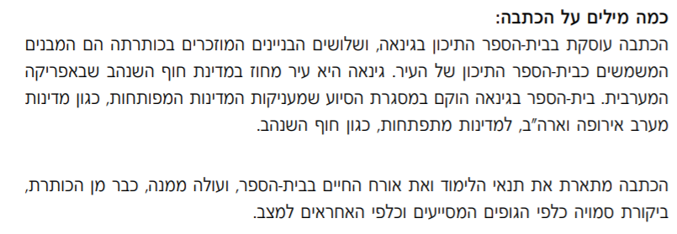

**שלושים בניינים מתפוררים בלב גן פרא** מאת פייר-אנדרה קרול

**חורבה שמתעוררת כל בוקר לחיים כאשר 4,000 התלמידים, פי ארבעה מן התפוסה המתוכננת מראש,**

**נוהרים אליה ונדחסים, 65-80 בכל כיתה. בית-הספר התיכון בגינאה, עיר מחוז בחוף השנהב.**

אפריקה מרהיבת עין כאשר רואים אותה מאשנב של חלון, והנוף של חוף השנהב אפריקאי מאוד: סאוואנה, יערות וקו-חוף עתיר מפרצונים. אלפי בתי ספר שנראים כמו כפרי-נופש, פזורים על פני המדינה, ובתוכם גם בית-הספר התיכון בגינאה - עיר מחוז בלב המדינה, אולם מצבם המוזנח של בתי הספר היום משקף את הידרדרותה של המדינה.

כשלושים בניינים מתפוררים בלב גן מגודל פרא, כיתות מוזנחות שהטיח מתקלף מקירותיהן: חורבה שמתעוררת לחיים כאשר 4,000 תלמידים (פי ארבעה מן התפוסה המתוכננת מראש) נוהרים אליה ונדחסים, 65-80 בכל כיתה. ברוב הדלתות של הכיתות אין מנעולים, ולכיתות רבות אין בכלל דלת. אין ארונות לשמירת ציוד, אך ממילא אין ציוד. "אנחנו מלמדים בידיים ריקות. איני זוכר את היום שבו הייתה לנו מפה גיאוגרפית, לתלות על הקיר", אומר יאפי אקן, מורה להיסטוריה ולגיאוגרפיה זה 15 שנה, "ולתלמידים אין ספרי לימוד".

הדבר היחיד שנקרא כמעט מדעי במעבדות הוא מערך של כיורי חרסינה. אלה יבשים כל ימות השנה משום שאין מבחנות וכימיקלים לביצוע ניסויים. "התלמידים שלי מסיימים את לימודיהם בלי שראו ניסוי מעבדה, קל וחומר ביצעו אותו בעצמם", אומר ז'ורז', מורה לפיסיקה ולכימיה. "עלי לשרטט דיאגרמות על הלוח, ולפעמים אין לי גירים צבעוניים לצרכי הדגשה של פרטים".

בהעדר ציוד, יש מורים שתוהים מה הם עושים במוסד זה. "בכיתות גדולות כאלה, קשה לנו למקד את תשומת הלב של התלמידים. אין אנו מסוגלים ללמד אותם דבר", רוטן אוסאמה גבאנה, שבכיתתו 70 תלמידים.

באשר לספרייה, זו מכילה בסך הכל שלושה ארונות ספרים עלובים, המכילים גם את תיקי המינהלה, בצריף שאין בו חלונות ואשר רצפתו אינה מרוצפת.

אולם, למרות דלותו של בית-הספר התיכון בגינאה ושל תלמידיו, המוסד הזה מתפקד לא פחות מבתי הספר התיכוניים האחרים במדינה. מדי בוקר, לפני הצפירה של השעה שבע, נכנסים לחצר בית-הספר 4,000 תלמידיו - רבע מהם בנות. הבנות לובשות תלבושת אחידה לבנה-כחולה, הבנים לובשים בגדי חאקי בהירים.

המשמעת אינה בעיה בכיתות הצפופות, אולם המוסד משופע בבעיות חברה: קטינות בהריון, תיכוניסטיות שעוסקות בזנות, ילדים של משפחות הרוסות שמתגוררים הרחק מן העיירה, בני נוער רעבים. עליהם לסבול בשתיקה משום שאין בבית-הספר עובד סוציאלי או פסיכיאטר. "באתי לבית-הספר בנובמבר משום שלא היה לאבי כסף לתשלום דמי הכניסה בתחילת השליש", מסביר טימוקו, בנו של חקלאי מצפון המדינה. מאות תלמידים החלו את לימודיהם באיחור, מאותה סיבה.

יש שתי סיבות פשוטות לדבקותם של התלמידים בלימודים בתנאים מדכאים כאלה: בלי השכלה אין להם סיכוי בחיים, וממילא אין להם מה לעשות מחוץ לכותלי בתי הספר. עליהם להסתפק במה שיש .המשמעת אינה בעיה משום שבית-הספר קדוש בעיני התלמידים, ההורים והחברה כולה. בחוף השנהב בית-הספר הוא מוסד חינוכי, מקום מקלט ומפלט מאבטלה כאחד.

תלמידים רבים, צעירים ומבוגרים יותר, שוכרים חדרים זעירים למגוריהם. בדרך כלל אין חשמל או מים בחדרים הללו." מאחר שאין לי חשמל, אני מחכה לשעה עשר בלילה, שבה מעטים הם העוברים ושבים ברחוב, ואז אני יוצא ללמוד לאורו של פנס הרחוב. אני משתמש בשולחן של מוכר התפוזים", אומר סבסטיאן, נער תמיר ונאה, שבגדי החאקי השחוקים שלו צרים עליו. בגדיו של תלמיד ממוצע כוללים תלבושת חאקי אחידה, זוג מכנסי ג'ינס, חולצה (לפעמים שתיים), חולצת טי, מכנסיים קצרים להתעמלות וזוג נעליים, בדרך כלל נעלי התעמלות שנקנו בשוק הפשפשים.

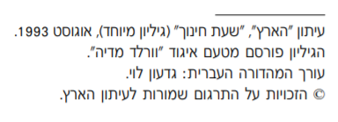באשר לציוד הדרוש לבית-הספר, הוא כולל בדרך כלל שני ספרי לימוד משומשים, מתפרקים, מחברת ושני עטים: אחד כחול, אחד אדום. "השנה יכולתי לקנות רק ספר-לימוד אחד", אומר ליאונרד, שמתמחה במדעים. "קניתי ספר לימוד בפיסיקה". והוא מניף ספר מרופט שכבר עבר ידיים רבות. "הייתי רוצה לקנות עוד ספרי לימוד, אבל דודי, נהג אוטובוס באבידג'אן, לא שלח לי את הכסף שהבטיח לי".